密级：开放

房地产项目PM专用代码生成工具
说明文档

1 环境准备 1
1.1 软件安装 1
1.2 环境配置 1
2 工具使用 2
2.1 生成代码文件步骤 2
2.1.1 运行工具 2
2.1.2 输入表名 3
2.1.3 输入模块名称 4
2.1.4 生成文件 4
2.2 生成代码命名规则 4
2.2.1 Entity（实体类） 5
2.2.2 XML文件 5
2.2.3 Dao文件 6
2.2.4 IBLL文件 6
2.2.5 BLL文件 7
2.2.6 Controller文件 7
2.2.7 JS文件 8
2.2.8 Cshtml文件 9
3 免责声明 9

环境准备

软件安装
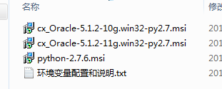
首先安装python，安装目录请安装在C:\Python27。
其次根据要链接的Oracle数据库版本选择cx_Oracle安装。
（注意：64位机器安装32位的cx_Oracle经过本人测试也能正常使用，所以Cx_Oracle安装 10g就可以。）.

环境配置
- 配置环境变量,环境变量Path的值后面加上 C:\Python27\;。
- 文件会生成在D：\PythonAutoCreateCodeFile。需要自己在D盘根目录下创建PythonAutoCreateCodeFile文件夹。
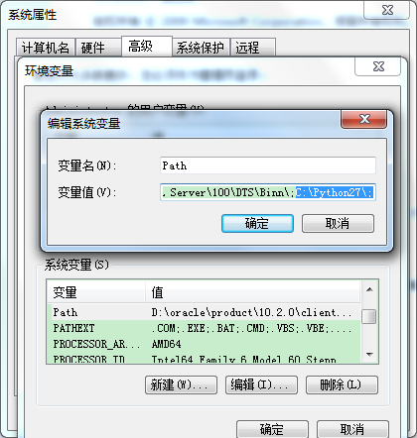

工具使用

生成代码文件步骤

运行工具
Python安装成功后，py文件图标默认是这样的。
要生成代码文件，请双击AutoCreateFileForPM.py，系统会默认以命令提示窗口启动。
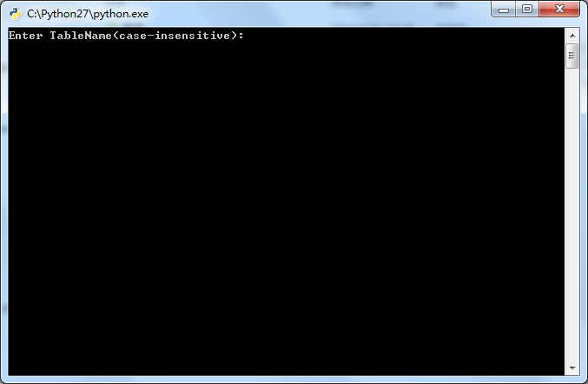

（注意：生成代码文件目前只针对于房地产PM项目专用生成）

输入表名
请输入Oracle中要查询的表名，不区分大小写。输入完毕按回车键确认。
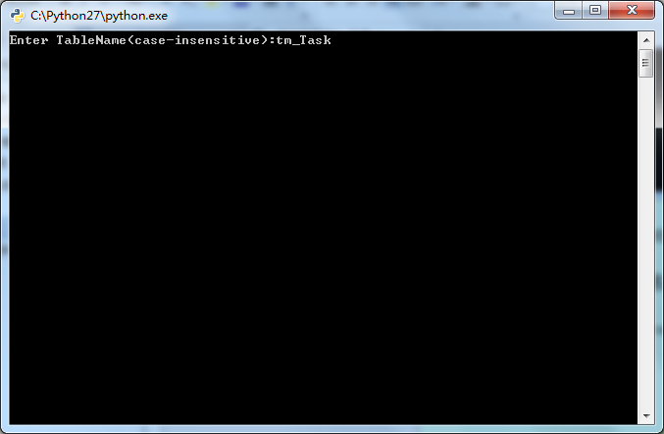

输入模块名称
请输入需要的模块名称。输入完毕后按回车键，工具会生成相关代码文件。
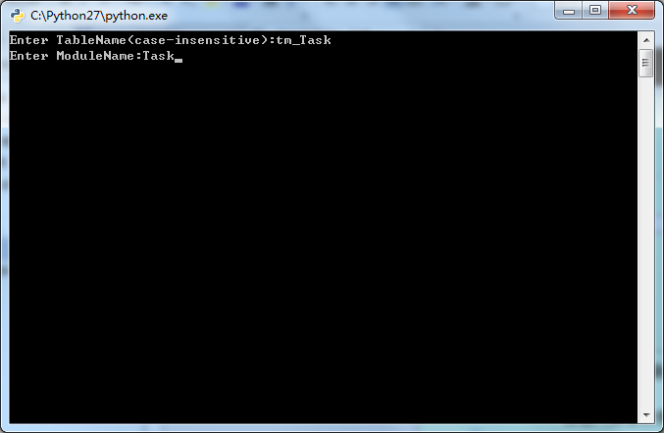

生成文件
工具默认生成的文件放在D盘根目录下。
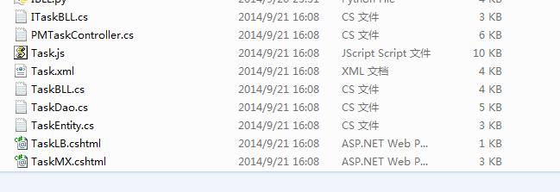

生成代码命名规则
以上图输入的例子为例：
输入的表名是 tm_Task
输入的模块名称是 Task

Entity（实体类）
类名命名规则：模块名称+Entity
属性命名规则：数据库表中字段名
例子：
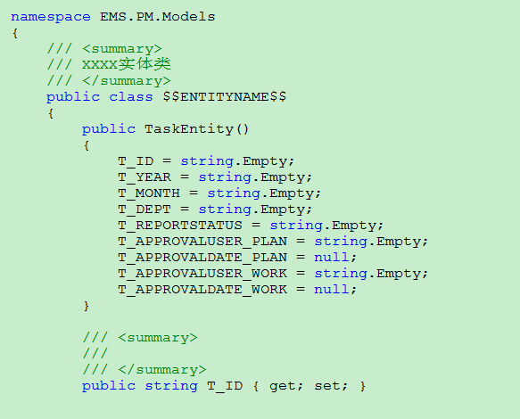

XML文件
增删改查方法命名规则：（注意：整个架构所有的增删改查都叫此名，下面不再赘述）
获取列表：Get+模块名+List
新增一条：Insert+模块名
删除一条：Delete+模块名
修改一条：Update+模块名
获取一条：Get+模块名+GUID

resultMap:实体类名+Map

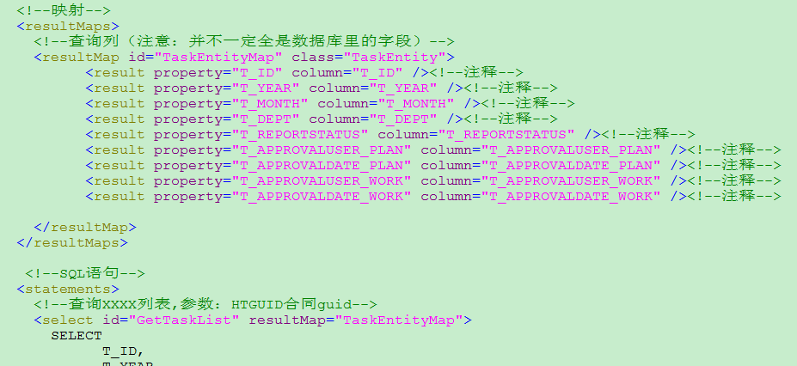

Dao文件
Dao命名规则：模块名称+Dao
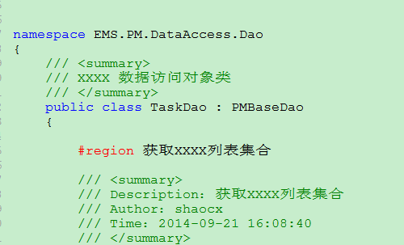

IBLL文件
IBLL命名规则：I+模块名+BLL
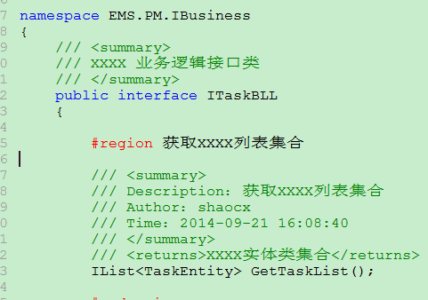

BLL文件
BLL命名规则：模块名+BLL
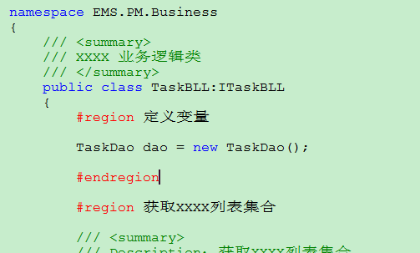

Controller文件
Controller命名规则：PM+模块名+Controller
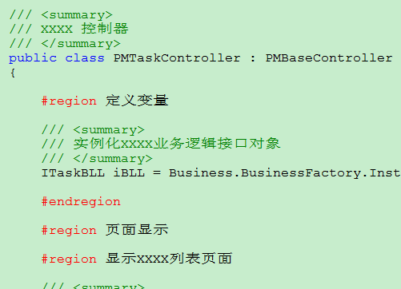

JS文件
JS文件命名规则：模块名
里面会有基本的一些增删改查代码。
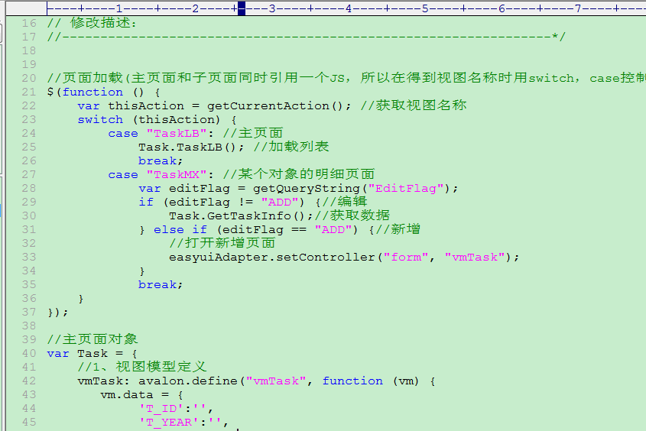

Cshtml文件
Html默认分LB和MX两个页面。分别起名为
模块名+LB和模块名+MX
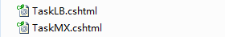
里面会有基本的一些代码。

代码编写
代码可以随便DIY，让其生成属于自己的最合适的代码文件。

记事本编写
Py文件直接用记事本打开，编辑后保存即可。

Python程序
右击pyton文件，选择“Edit With IDIE”，打开编辑器。
使用编辑器的优点在于可以直接按F5运行，并且一旦有错误，编辑器会有提示。
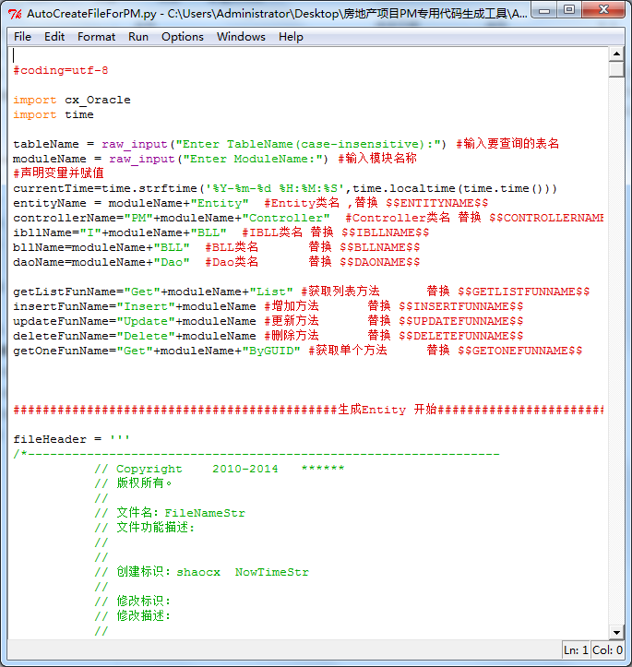

历史版本功能和缺陷

V1.0 (2014-09-20)

V1.0版本功能：
- 能够根据输入的表名自动生成PM框架里大部分需要机械处理的代码。
- 在生成的SQL中，会默认表中第一个字段为主键，用于处理 修改、删除和查询某个对象方法。

V1.0版本缺陷：
1、从数据库中取出的汉字在文件中乱码，未解决。这导致从表中取出的字段注释不能显示为中文。。。。os.environ['NLS_LANG'] = 'SIMPLIFIED CHINESE_CHINA.UTF8')
2、前台界面目前只支持显示DataGrid一种。
- 目前只有简单的增删改查处理，没有加入分页查询、多表联合查询功能。

V2.0 (2014-09-23)
V2.0版本功能：
1、解决获取字段注释中文乱码的问题，在头文件中添加import os
os.environ['NLS_LANG'] = 'SIMPLIFIED CHINESE_CHINA.UTF8'
2、解决有些字段没有被替代的问题

V2.0版本缺陷：
1、前台界面目前只支持显示DataGrid一种。
目前只有简单的增删改查处理，没有加入分页查询、多表联合查询功能。
2、js和cshtml文件在浏览器中中文乱码。解决方法是将文件里的内容考出到txt文档中，然后将文档保存为utf-8格式，就可以了

免责声明
本工具可随意拷贝并修改、传播。无版权制约。
你需要用记事本打开程序文件，然后将里面 关于 shaocx字符的字符串替换为你个人名字拼音缩写，这样生成的文件就会标识是你的文件。
代码难免有错误，请共同完善！

